Билетов Ростислав
Президент совета ученического самоуправления
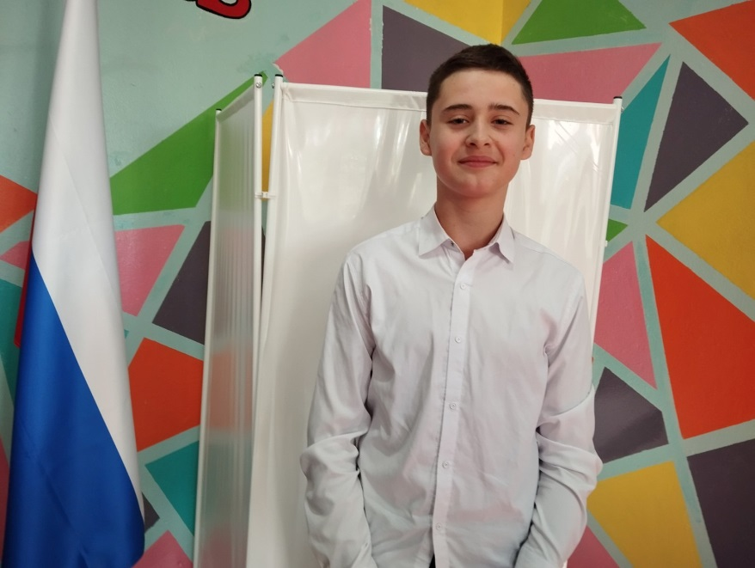
МБОУ «Константиновская школа»
• Организует стратегическое планирование деятельности детской организации «Оптимист»;
• Определяет повестку дня и председательствует на заседаниях Совета министров
• По согласованию с премьер – министром назначает министров;
• Координирует работу;
• Оказывает помощь премьер – министру, министрам, активам классов;
• Осуществляет контроль исполнения решений Школьного парламента.

Телешева Виктория
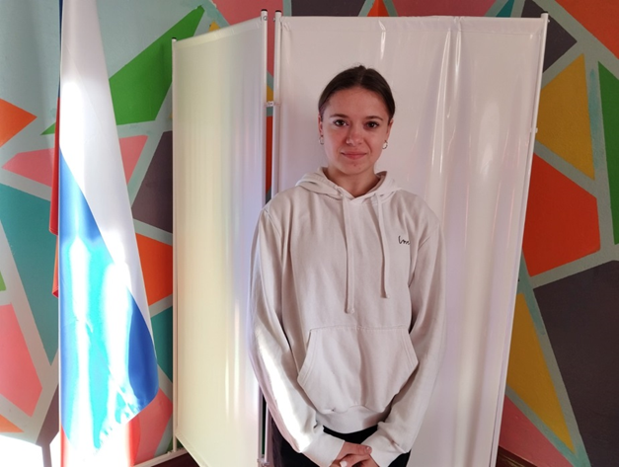
Премьер – министр (зам.президента)
• Предлагает президенту кандидатуры министров;
• Организует курсы для обучения министров, тренинги, ориентированные на сплочение членов школьного парламента совершенствования их взаимодействия;
• Оказывает помощь министрам;
• Во время отсутствия президента выполняет его должностные обязанности. Ежемесячно представляет отчет о работе министерства президенту.

Министерство информации

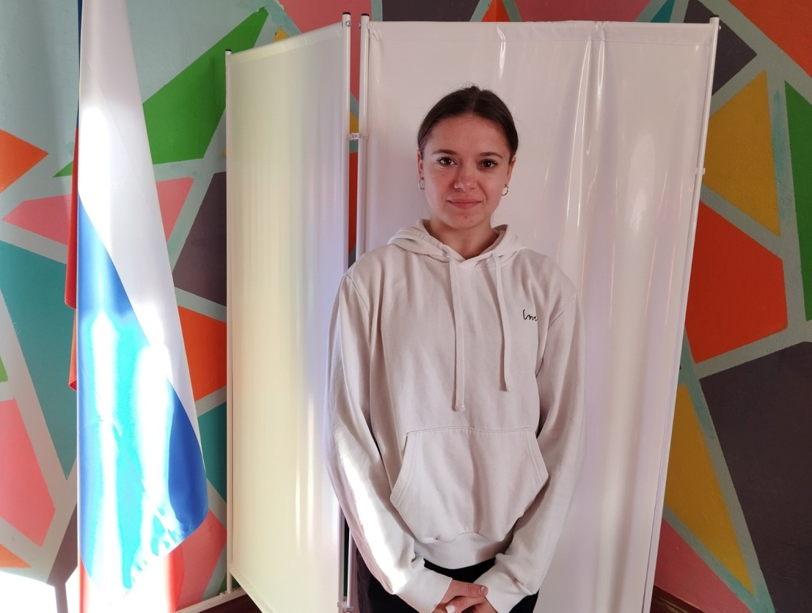
Телешева Виктория
(министр информации)
- Проводит совещаний членов редколлегий классов;
- Разрабатывает план работы министерства;
- Отвечает за освещение в школьных изданиях всех мероприятий, проводимых в школе:
- Содействует выпуску школьной газеты;
- Отвечает за информационное обеспечение работы школьного парламента;
- Отвечает за своевременное изготовление печатных поздравлений;
- Курирует информационную работу в классах;
- Проводит совещание сотрудников министерства печати и информации;
- Является членом всех комиссий, связанных с художественной, печатной, информационной деятельностью школы;
- Отвечает за художественное оформление школы;
- Ежемесячно предоставляет отчет о проделанной работе министерства президенту школы.

Министерство образования

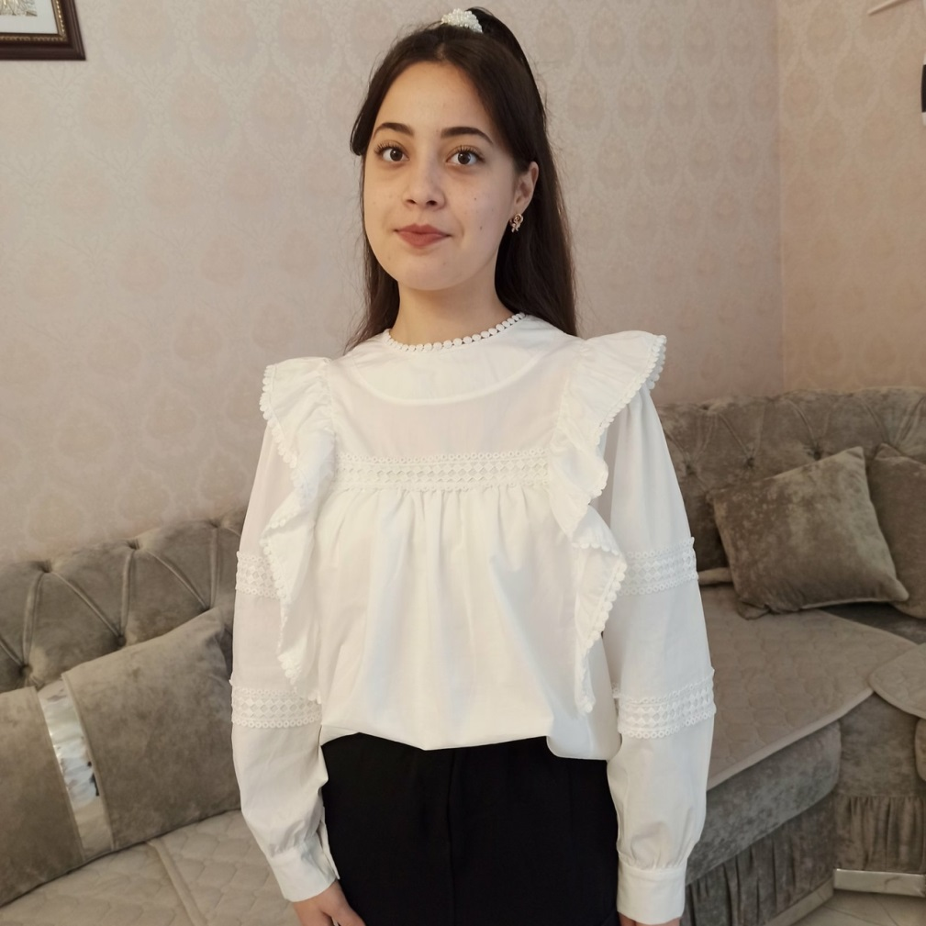
Абидинова Мавиле
(министр образования)
- Осуществляет контроль за успеваемостью учащихся;
- Изучает рейтинг успеваемости по классам;
- Помогает в организации и проведении олимпиад, научно-практических
- Конференций, интеллектуальных марафонов, викторин, дискуссий, собирает
- Информацию по их итогам;
- Помогает научным методическим объединениям в организации
предметных недель;
- Ежемесячно представляет отчет о работе министерства президенту.

Министерство экологии

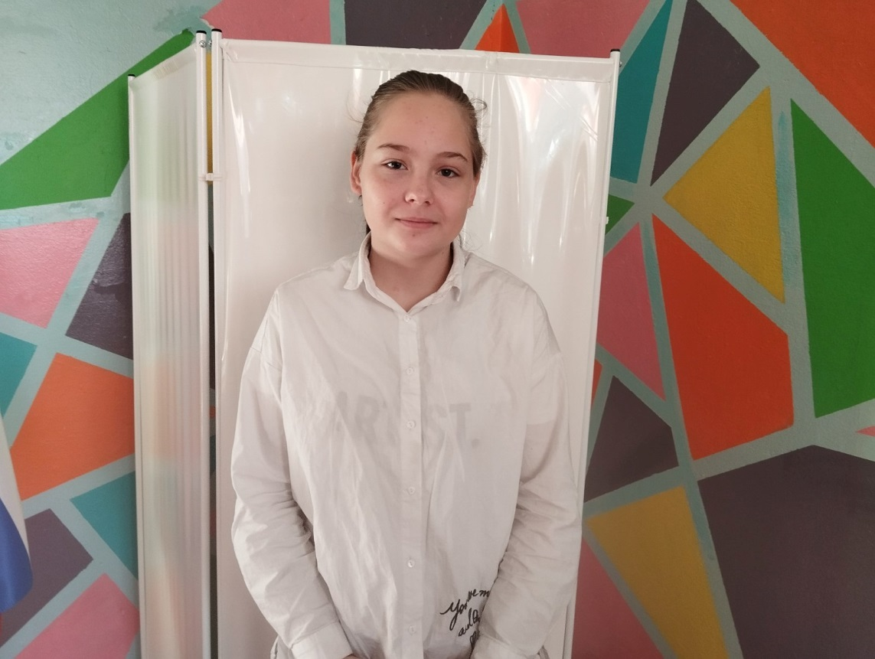

Овсиенко Виоллета
(министр экологии)

- Организует дежурство по школе и осуществляет его контроль.
- Оценивает качество дежурства по школе и состояние вверенных классам участков школы (1 раз в четверть).
- Организует конкурсы экологической направленности.
- Принимает активное участие в акциях.
- Проводит акции трудовые десанты по уборке территории школьного двора и прилегающей территории по ул. Школьной, работают на пришкольном участке.
- Проводит пропаганду здорового образа жизни;
- Ежемесячно представляет отчет о работе министерства президенту.

Министерство спорта

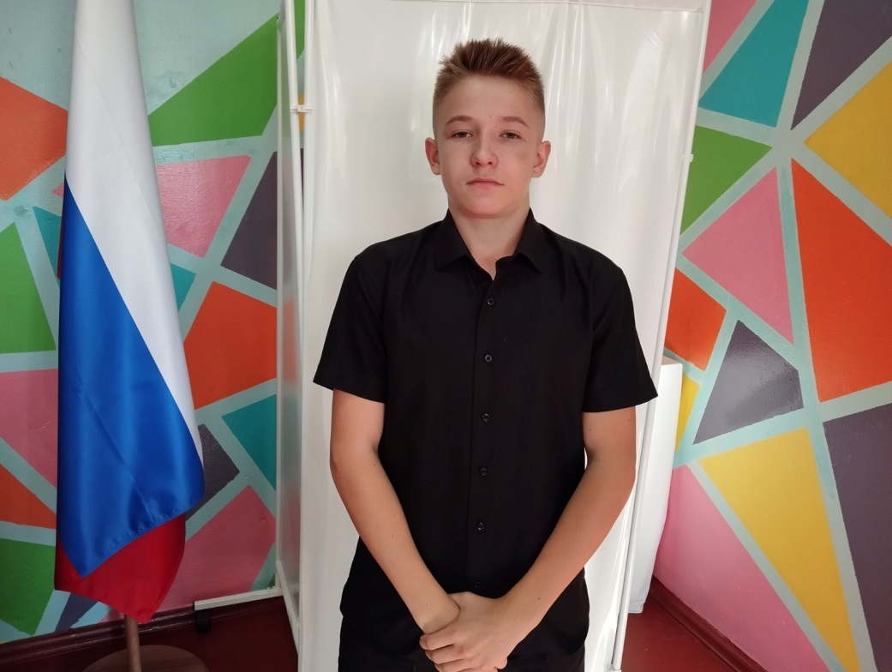

Попов Илья
(министр спорта)

- Занимается профилактикой вредных привычек и пропагандой здорового образа жизни;
- Организует и контролирует использование спортивных сооружений, инвентаря, их сохранностью;
- Организует подвижные игры на больших переменах для учащихся 1-4 классов;
- Контролирует поведение учащихся;
- Организует и помогает в проведении спортивных праздников и мероприятий;
- Ежемесячно представляет отчет о работе министерства президенту.

Министерство туризма

Идрисова Эльяна
(министр туризма)
- Присутствовать на заседаниях Совета министров и заседаниях Совета министров.
- Проявлять инициативу в разработке Положений об организации спортивной жизни школы.
- Организовывать и проводить туристские и спортивные мероприятия в школе (оказывать помощь в организации и проведении спортивных соревнований, туристических походов, конкурсов).
- Собирать информацию о спортивных достижениях учащихся и своевременно предоставлять её Президенту школы или заместителю директора по воспитательной работе и педагога-организатора.
- Планировать работу министерства на каждую учебную четверть, по истечении учебной четверти предоставлять в произвольной форме отчёт о проделанной работе;
- Ежемесячно представляет отчет о работе министерства президенту
Министерство безопасности

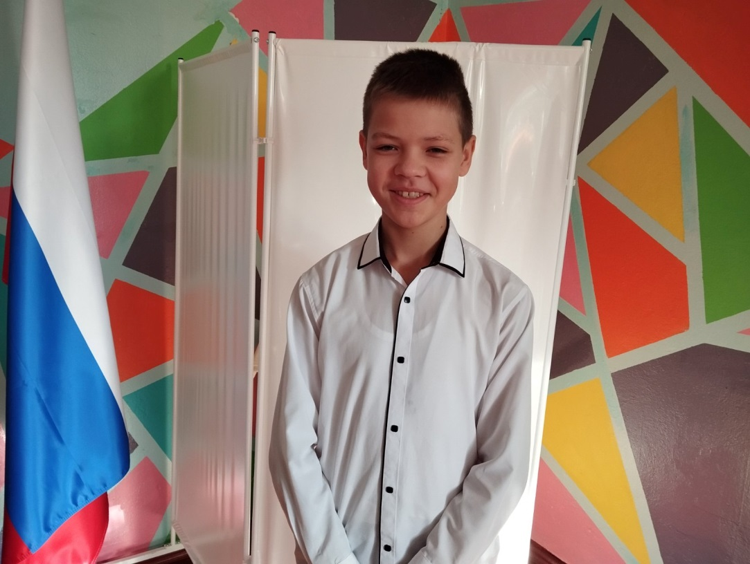

Баздырев Дмитрий
(министр безопасности)
- Следит за внешним видом учащихся и проводит рейды по школьной
форме;
- Подводит итоги по количеству пропусков и опозданий;
- Контролирует дежурство классов в столовой и на вахте (старшая и
начальная школа);
- Следит за поведением учащихся на переменах;
- Организует проведение субботников;
- Контролирует прохождение учащимися трудовой практики;
- Принимает решение на поощрение и наказание отличившихся учащихся;
- Ежемесячно представляет отчет о работе министерства президенту.

Министерство здравоохранения

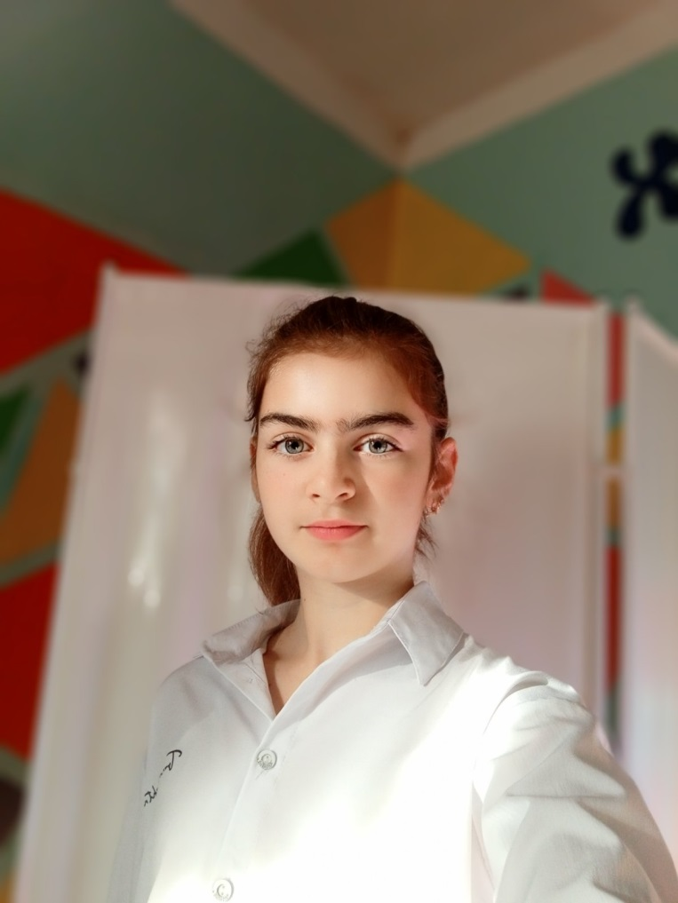

Керимова Мавиле
(министр здравоохранения)

• Проводит совещания членов совета классов, ответственных за проведение спортивной работы;
• Осуществляет планирование и координацию работы министерства с другими структурами школьного самоуправления;
• Участвует в организации всех спортивно – массовых мероприятий в школе;
• Является членом судейский коллегий;
• Организует в школе проведение «Дней здоровья», товарищеских встреч с учителями и учениками по различным видам спорта.

Министерство культуры

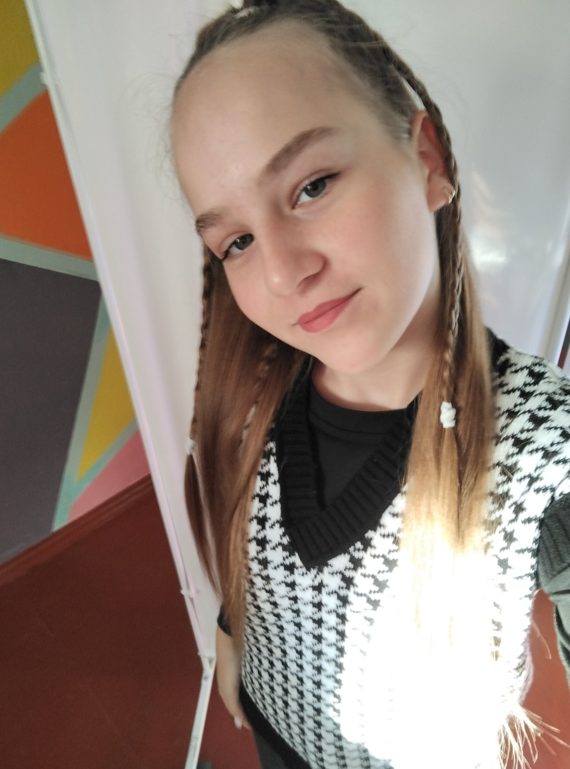

Старыгина Виктория
(министр культуры)
- Проводит совещание членов совета классов, ответственной за проведение культурно – массовой работы;
- Осуществляет планирование и координацию работы министерства с другими структурами школьного самоуправления;
- Участвует в организации всех культурно – массовых мероприятий и просветительских мероприятий в школе;
- Разрабатывает и предлагает на рассмотрение Совету министров программу основных культурно – массовых мероприятий на год с указанием целей и задач;
- Ежемесячно представляет отчет о работе министерства президенту.
Министерство труда

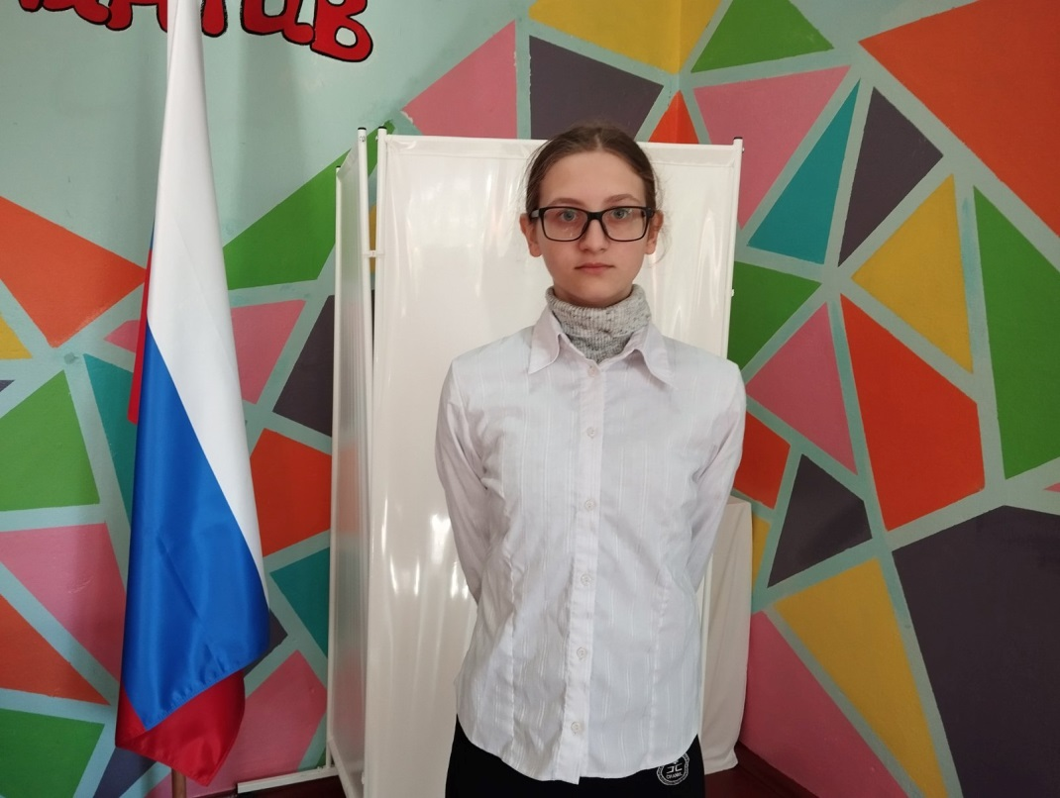

Маковоз Анна
(министр труда)

- Организует проведение субботников
- Организует проведение сборов макулатуры
- Проводит рейды по проверке сохранности школьной мебели, книг, по проверке сменной обуви, состоянии школьного участка
- Контролирует прохождение учащимися трудовой практики
- Следит за дисциплиной учащихся, за соблюдением правил внутреннего распорядка учащихся, Устава школы
- Вызывать на свои заседания любого ученика;
- обращаться к администрации, педсовету, родительскому комитету с просьбой обсудить поведение того или иного ученика

Министерство экономики

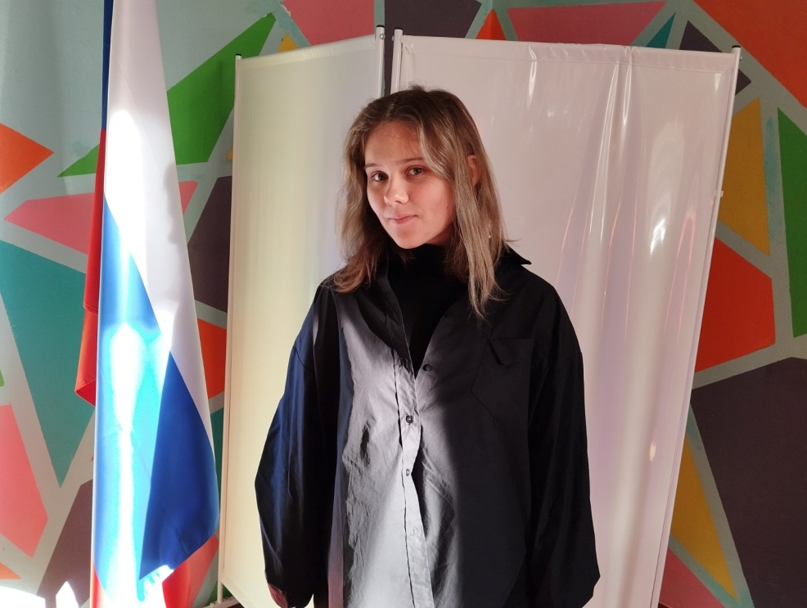

Кащенко Кристина
(министр экономики)

- Помогает в организации благотворительных акций;
- Проводит заседания министров экономики, ответственных за дежурство; разъясняет ответственным за дежурство их обязанности;
- Контролирует выполнение своих обязанностей дежурными по классам;
- Проверяет санитарное состояние классов не менее одного раза в месяц;
- Является членом всех комиссий, с вязанных с хозяйственными вопросами;
- Ежемесячно представляет отчёт о работе министерства президенту.

